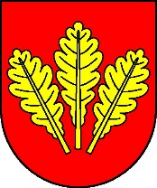
Mesto Nová Dubnica
Mestský úrad, Trenčianska 45/41, 018 51 Nová Dubnica

Číslo: OSO/2023 Nová Dubnica, 18.12.2023

Uznesenie Mestského zastupiteľstva v Novej Dubnici
zo dňa 14. decembra 2023

4. Návrh rozpočtu Bytového podniku, m.p.o., Nová Dubnica na roky 2024, 2025, 2026 a návrh podnikateľského plánu Bytového podniku, m.p.o, Nová Dubnica na roky 2024, 2025, 2026.

U z n e s e n i e č. 109

Mestské zastupiteľstvo na základe prerokovaného návrhu

- s c h v a ľ u j e

Rozpočet Bytového podniku, m.p.o, Nová Dubnica na roky 2024, 2025, 2026 a podnikateľský plán Bytového podniku, m.p.o, Nová Dubnica na roky 2024, 2025, 2026.

Ing. Peter Marušinec
primátor

Za správnosť:
Ing. Dana Šťastná
vedúca organizačno-správneho oddelenia

